
Муниципальное бюджетное учреждение Ставропольская централизованная библиотечная система

Методико–библиографический отдел

Нашей дружбе нет преград:
города–побратимы
г. Ставрополя

Рекомендательный список



Ставрополь
2013

Составитель : редактор МБО М.А. Теньшова

Набор текста : М.А. Теньшова
Отв. за верстку : М.А. Теньшова
Редакция : В.И. Новикова, заведующая МБО
Е.В. Сизова, главный библиограф МБО
Н.Ю. Тимофеева, методист МБО

Нашей дружбе нет преград: города–побратимы г. Ставрополя : рекомендательный список / Муниципальное бюджетное учреждение Ставропольская централизованная система; сост. М. А. Теньшова. – Ставрополь, 2013. – 31 с.

В современную политическую, экономическую, научную и культурную жизнь прочно вошло понятие – содружество. И невозможно представить себе уверенное развитие той или иной страны, или города без связей с другими братскими странами и городами. Ставрополь не исключение. Побратимами города являются Пазарджик (Болгария), Безье (Франция), Де Мойн (США), Чжэньцзян (Китайская Народная Республика).

Ставрополь – Пазарджик
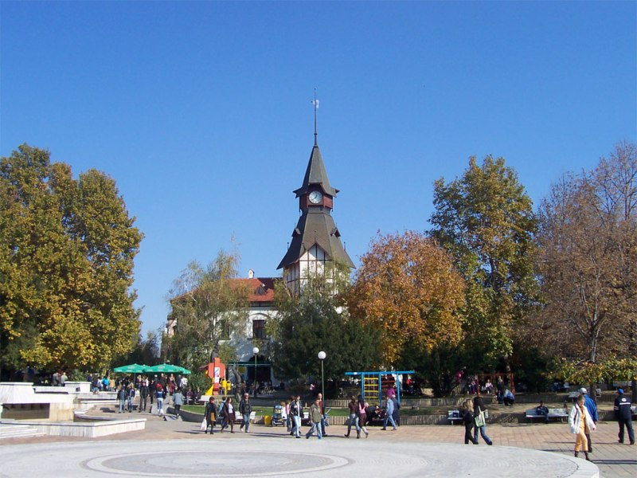
Побратимские связи между Ставрополем и Пазарджиком установлены в сентябре 1969 года, когда было создано городское отделение Общества cоветско-болгарской дружбы.
Дружеские взаимоотношения русских с братским болгарским народом имеют глубокие исторические корни. Они соединены совместно пролитой кровью в 1878 году, так как наши земляки–ставропольцы участвовали в освобождении Болгарии от османского ига. В 1969 году, был подписан Договор о дружеских связях между Ставрополем и Общиной Пазарджик, создано городское отделение Общества советско-болгарской дружбы.
Преобразования, происходящие в начале 1990-х годов в России, оказали влияние на дальнейшее развитие побратимских связей между городами, которые характеризовались некоторым спадом. Но, уже начиная с 1996 года, наблюдается динамичное развитие сотрудничества между городами-побратимами.
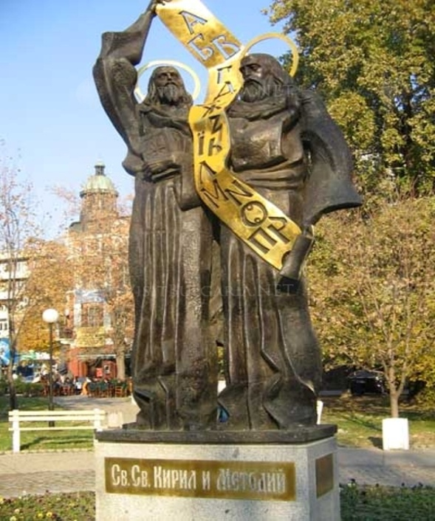
В соответствии с Соглашением о сотрудничестве между Ставрополем и Пазарджиком побратимские связи развиваются в самых различных направлениях: в области обмена опытом по вопросам местного самоуправления, ведения городского хозяйства, в сфере развития экономики и торговли, образования и культуры.

Дополнительную информацию о развитии побратимских связей нашего города и г. Пазарджика можно найти на сайте: www.stavadm.ru

Пазарджик – город на юге Болгарии, в центральной части Горнотракийской низменности, севернее Родоп, на реке Марица, в 110 км от Софии и 36 км от второго по величине города страны – Пловдива. Пазарджик основан в 1485 году. Город является областным центром в богатом сельскохозяйственном районе.
Дополнительную информацию о Пазарджике можно найти на сайте: www.pazardjik.bg

Библиографический список литературы

Дорогами дружбы. Ставрополь – Пазарджик : сборник / сост. В. А. Рыженко. – Ставрополь : Кн. изд-во, 1979. – 239 с.
Навеки вместе : сборник очерков, документов, материалов. – Ставрополь : Кн. изд-во, 1984. – 239 с.
Ставрополь и Пазарджик – братья. – Минеральные Воды : Кн. изд-во «Кавказская здравница», 1988.
Ходарев, В. В. Слеза на ветру. Стихи. Переводы с болгарского / В. В. Ходарев. – Ставрополь, 1998. – 264 с.

Агаханов, Р. Болгарские гости на Ставрополье / Р. Агаханов // Кавказская здравница. – 1985. – 28 июня.
Арсениева, А. Жизнь продолжается : [в гостях у болгарских друзей] / А. Арсениева // Ставропольская правда. – 1982. – 30 ноября – С. 4.
Бабичева, Е. Встречи добрых друзей : [о поездке ставропольских школьников в Болгарию] / Е. Бабичева // Молодой ленинец. – 1983. – 9 сентября. – С. 3.
Бережной, Н. Георгий Димитров на Ставрополье : [история пребывания Г. Димитрова] / Н. Бережной, Д. Савченко // Ставропольская правда. – 1972. – 16 июня. – С. 3.
Благословен тот час…: Ставрополь – Пазарджик // Молодой ленинец. – 1974. – 18 апреля. – С. 4.
Болгарская делегация на Ставрополье // Молодой ленинец. – 1973. – 28 августа. – С. 1.
Болгарские друзья в Ставрополе // Ставропольская правда. – 1977. – 5 ноября – С. 5.
Большая программа : [Ставрополь – Пазарджик] // Ставропольская правда. – 1972. – 15 июля.
Братские встречи : Пазарджик – Ставрополь // Ставропольская правда. – 1973. – 29 августа. – С. 1.
Будущее за коммунизмом : [об истории пребывания на Ставрополье Георгия Димитрова] // Ставропольская правда. – 1983. – 16 декабря – С. 3.
Буняева, Н. Здравец вам на счастье! : [ставропольские школьники вернулись из традиционной поездки в Болгарию] / Н. Буняева // Вечерний Ставрополь. – 2008. – 15 июля. – С. 5.

Буняева, Н. Сказав «нет», болгарин кивнёт головой…: [ставропольские школьники вернулись из Болгарии] / Н. Буняева // Вечерний Ставрополь. – 2007. – 19 июня. – С. 3.
Вайман, В. Переписка юных : [Ставрополь – Болгария] / В. Вайман // Ставропольская правда. – 1973. – 4 июля. – С. 4.
Визит дружбы и братства : [болгары на Ставрополье] // Ставропольская правда. – 1971. – 28 сентября.
Владимирова, И. Подвиг его бессмертен : [о болгарской выставке, организованной в ставропольском краеведческом музее] / И. Владимирова // Кавказская здравница. – 1975. – 7 апреля. – С. 2.
Войнова, Т. Братские узы : [о дружеских связях городов-побратимов Ставрополя и Пазарджика] / Т. Войнова // Ставропольская правда. – 1975. – 9 сентября – С. 3.
Войнова, Т. Золотые россыпи дружбы : [о строителях из Болгарии] / Т. Войнова // Ставропольская правда. – 1976. – 27 марта. – С. 3.
Волков, А. Есть у нас побратим : [о Пазарджике] / А. Волков // Ставропольская правда. – 1985. – 18 июля.
Волков, А. Побратимы : [о пребывании в Болгарии посланцев Ставрополья] / А. Волков // Ставропольская правда. – 1985. – 8 июня.
Встречи друзей : [рассказ о пребывании в братской Болгарии ставропольских туристов] // Блокнот агитатора. – 1974. – № 16. – С. 27–29.
«Вы настоящие интернационалисты» : [интервью с иностранными гражданами живущими сейчас в Ставрополе] // Ставропольская правда. – 1975. – 1 мая. – С. 3.
Гости из Пазарджика // Ставропольская правда. – 1971. – 24 сентября.
Делегация из Пазарджикского округа : [о пребывании на Ставрополье делегации партийных работников Пазарджикского округа НРБ во главе с секретарем окружного комитета партии Стояном Сыбевым] // Ставропольская правда. – 1983. – 1 июля. – С. 1.
Делятся опытом побратимы : [Ставрополь – Пазарджик] // Ставропольская правда. – 1987. – 29 апреля. – С. 3.
Димитров, И. Нашей дружбе расти и крепнуть : [Ставрополь – Пазарджик] / И. Димитров // Молодой ленинец. – 1977. – 15 января.
Добро пожаловать, болгарские друзья // Ставропольская правда. – 1971. – 25 сентября.
Добро пожаловать, друзья! : [Ставрополь – Пазарджик] // Молодой ленинец. – 1987. – 10 октября. – С. 1.
Доброго пути, дорогие болгарские друзья // Ставропольская правда. – 1971. – 3 октября.
Дружба братская, нерушимая : [о дружбе и сотрудничестве трудящихся ставропольского края и Пазарджикского округа] // Ставропольская правда. – 1984. – 11 октября.
Дружба, которая стирает границы : [делегация Ставрополя вернулась из болгарского города–побратима Пазарджика] // Вечерний Ставрополь. – 2010. – 4 июня. – С. 3.
Дубинина, В. Братство сохраним навеки : [35 лет установлению дружественных, побратимских отношений между российским городом Ставрополем и болгарской общиной Пазарджик] / В. Дубинина // Вечерний Ставрополь. – 2004. – 22 сентября. – С. 4.
Дубинина, В. Мы по – прежнему другари : [делегация из Ставрополя посетила город-побратим Пазарджик] / В. Дубинина // Вечерний Ставрополь. – 2001. – 29 мая. – С. 2.
Дубинина, В. Поезд дружбы? Реально : [Ставрополь встречал делегацию болгарского города-побратима Пазарджика] / В. Дубинина // Вечерний Ставрополь. – 2001. – 21 сентября. – С. 2.
Дубинина, В. Попутного ветра корабль сотрудничества : [на праздновании Дня города Пазарджика присутствовала делегация г. Ставрополя] / В. Дубинина // Вечерний Ставрополь. – 2002. – 23 мая. – С. 1.
Дубинина, В. Славянская крепость : [о визите делегации из болгарского города-побратима Пазарджика в Ставрополь] / В. Дубинина // Вечерний Ставрополь. – 2001. – 28 июня. – С. 1–3.
Дубинина, В. Язык искусства – язык дружбы : [делегация города-побратима Пазарджика на юбилее города Ставрополя] / В. Дубина // Вечерний Ставрополь. – 2002. – 11 сентября – С. 2.
Евтушенко, Н. Крепнуть дружбе побратимов : [Ставрополь – Пазарджик] / Н. Евтушенко // Кавказская здравница. – 1987. – 10 октября. – С. 1.
Журавлёва, К. Связям крепнуть и развиваться : [Ставрополь – Пазарджик] / К. Журавлёва // Ставропольская правда. – 1986. – 9 сентября. – С. 3.
Загайнова, В. Сердца, распахнутые дружбе : [Ставрополь – НРБ] / В. Загайнова // Молодой ленинец. – 1987. – 8 сентября. – С. 1.
Зайченко, Т. На каждом километре в одном строю : [о болгарских строителях на Ставропольской земле] / Т. Зайченко // Молодой ленинец. – 1974. – 11 сентября. – С. 3.
Зарубина, Л. Дружбе жить : [к 100-летию освобождения Болгарии от османского ига] / Л. Зарубина // Молодой ленинец. – 1978. – 3 марта.
Зарубина, Л. Истоки дружбы : [о дружбе трудящихся Ставрополья с трудящимися Пазарджикского округа Болгарии] / Л. Зарубина // Ставропольская правда. – 1982. – 9 сентября.
Канджаров, В. Обувь из Пештеры : [Ставрополь – Пазарджик] / В. Канджаров // Ставропольская правда. – 1986. – 26 ноября. – С. 3.
Коркина, Т. Нет границ у нашей дружбы : [о пребывании болгарских туристов в крае] / Т. Коркина // Ставропольская правда. – 1984. – 31 мая. – С. 3.
Корнеева, М. Возрождение на основе партнерства : [делегация Ставропольского края побывала в Болгарии] / М. Корнеева // Ставропольская правда. – 1996. – 29 марта.
Костадинов, Г. Пазарджик – Ставрополь : [Ставропольская делегация в НРБ] / Г. Костадинов // Болгария. – 1973. – № 4. – С. 6–7.
Красуля, В. Можно приобрести и акции : [Ставрополь – Пазарджик] / В. Красуля // Ставропольская правда. – 1987. – 14 мая. – С. 2–3.
Кронблат, С. Дружба навек : [об укреплении дружбы трудящихся нашего города с болгарами] / С. Кронблат // Ставропольская правда. – 1981. – 30 августа. – С. 4.
Крылов, А. Декада болгарской книги : [об открытии в Ставропольском Доме книги декады книги Народной Республики Болгарии] / А. Крылов // Ставропольская правда. – 1983. – 9 сентября. – С. 3.
Кузнецов, В. Как дома, в Болгарии : [о вечере, посвященном Дню болгарской письменности] / В. Кузнецов // Молодой ленинец. – 1976. – 26 мая. – С. 4.
Куликова, Т. Родники братства : [Ставрополь – Пазарджик] /
Т. Куликова // Ставропольская правда. – 1987. – 19 июня. – С. 3.
Лисина, Н. Возрожденное направление дружбы : [о визите делегации из болгарского города-побратима Пазарджика] / Н. Лисина // Ставропольская правда. – 2001. – 30 июня. – С. 2.
Лихачёва, Т. Болгария – любовь моя : [о дружбе и сотрудничестве двух братских народов] / Т. Лихачёва // Кавказская здравница. – 1981. – 27 октября. – С. 4.
Лихачёва, Т. Побратимы : [о встречах на болгарской земле] / Т. Лихачёва // Кавказская здравница. – 1984. – 1 мая. – С. 3.
Мельников, М. Пусть всегда будет дружба : [школьники из Болгарии в гостях на Ставрополье] / М. Мельников // Молодой ленинец. – 1983. – 5 июня. – С. 1.
Мураховский, В. С. В одном строю : [о многогранных формах сотрудничества трудящихся Ставрополья и Пазарджика] / В. С. Мураховский // Агитатор Ставрополья. – 1984. – № 16. – С. 2–8.
Мураховский, В. С. На благо братских народов : [о дружбе Ставропольского края и Пазарджикского округа] / В. С. Мураховский // Ставропольская правда. – 1984. – 9 сентября.
Мы – братья навеки : [делегация из НРБ на Ставрополье] // Молодой ленинец. – 1974. – 25 мая. – С. 1.
Навеки вместе : [Ставрополь – Пазарджик] // Ставропольская правда. – 1973. – 27 января. – С. 2.
На празднование юбилея Победы : [о прибытии в Ставрополь делегации Пазарджикского округа НРБ] // Ставропольская правда. – 1985. – 7 мая.
Наша дружба – на века! : [городской митинг, посвященный советско-болгарской дружбе] // Молодой ленинец. – 1974. – 17 сентября. – С. 1.
Нашей дружбе крепнуть : [о пребывании на Ставрополье делегации НРБ] // Ставропольская правда. – 1971. – 29 сентября.
Наши гости – журналисты Пазарджика // Ставропольская правда. – 1973. – 10 октября. – С. 3.
Неретина, О. Добро пожаловать! : [о пребывании на Ставрополье партийной делегации НРБ] / О. Неретина, Н. Чанов // Ставропольская правда. – 1974. – 24 мая. – С. 1.
Николаев, А. Новые формы содружества : [Ставрополь – Пазарджик] / А. Николаев // Кавказская здравница. – 1987. – 10 июня. – С. 1.
Осипова, Т. «Дайте культуре обогатить вашу жизнь…» : [дворец детского творчества принимает делегацию детей из Болгарии] / Т. Осипова // Вечерний Ставрополь. – 2008. – 20 сентября. – С. 3.
Памятники братства : [ставропольцы за рубежом. Болгария ] // Молодой ленинец. – 1973. – 14 февраля. – С. 4.
Первый выстрел : [Пазарджик – Ставрополь] // Ставропольская правда. – 1973. – 23 сентября. – С. 3.

Пересыпкина, В. В гостях у «братушек» : [ставропольцы в Болгарии] / В. Пересыпкина // Ставропольские губернские ведомости. – 2002. – 30 мая. – С. 2.
Песня о Ставрополе : [муз. Димитра Ценова, русский текст Г. Фатеева] // Ставропольская правда. – 1973. – 9 сентября. – С. 4.
Пискунов, Ю. «Хебар» гостит на Ставрополье : [о болгарской спортивной делегации] / Ю. Пискунов // Молодой ленинец. – 1985. – 24 декабря. – С. 4.
Поляруш, В. Реют флаги дружбы : [Ставрополь – Пазарджик] / В. Поляруш // Молодой ленинец. – 1985. – 6 сентября. – С. 1.
Попов, В. В горах Болгарии : [Ставропольские авиаторы в НРБ] / В. Попов // Ставропольская правда. – 1986. – 17 августа. – С. 4.
Попутько, А. Болгарские встречи / А. Попутько // Ставропольская правда. – 1976. – 27 марта. – С. 3–4.
Посланцы братской НРБ на ставропольской земле // Кавказская здравница. – 1974. – 25 мая. – С. 1.
Посланцы города-побратима : [Пазарджик – Ставрополь] // Молодой ленинец. – 1974. – 21 августа. – С. 1.
Пребывание болгарских журналистов на Ставрополье : [о группе корреспондентов Болгарии] // Ставропольская правда. – 1984. – 16 марта.
Пшеничникова, К. Встречи друзей : [20 лет договору о дружбе между Ставрополем и Пазарджиком] / К. Пшеничникова // Ставропольская правда. – 1989. – 30 ноября.
Пшеничникова, К. Дружбе крепнуть : [Ставрополь – Пазарджик] / К. Пшеничкова // Ставропольская правда. – 1978. – 21 февраля.
Пшеничникова, К. Узы дружбы : [Ставрополь – Пазарджик] / К. Пшеничникова // Ставропольская правда. – 1985. – 7 ноября.
Сашин, К. В едином рабочем строю : [о работе болгарских строителей в Ставрополе] / К. Сашин // Ставропольская правда. – 1973. – 25 октября. – С. 3.

Семина, А. Мэр запел… на болгарском : [в Ставрополь по обмену приехали школьники из города-побратима Пазарджика] / А. Семина // Наше Ставрополье. – 2010. – № 110. – С. 3.
Сербиненко, В. В сердце моём : [ставропольцы в Болгарии] / В. Серебиненко // Молодой ленинец. – 1978. – 3 марта.
Сергеев, С. Болгария – страна друзей : [о дружбе ставропольцев с болгарами] / С. Сергеев // Ставропольская правда. – 1975. – 16 сентября. – С. 4.
Сергушина, Г. Добре пошли, другари! : [поезд дружбы из НРБ] / Г. Сергушина // Ставропольская правда. – 1977. – 11 октября. – С. 3.
Серёгин, Ю. Сердечные встречи : [делегация Пазарджикского окружного комитета БКП на Ставрополье] / Ю. Серёгин // Кавказская здравница. – 1974. – 19 сентября. – С. 1.
С их пламенем в сердце : [Ставрополь – Пазарджик] // Ставропольская правда. – 1972. – 16 августа. – С. 4.
Спаска Пеева. Пламя любви священной : [привет из братской Болгарии] / Спаска Пеева // Ставропольская правда. – 1973. – С. 3.
Ставрополье – Пазарджик // Ставропольская правда. – 1971. – 5 марта.
Ставрополье – Пазарджик // Ставропольская правда. – 1972. – 5 декабря. – С. 3.
Ставрополье – Пазарджик // Ставропольская правда. – 1973.– 9 сентября. – С. 3.
Степанов, Б. «Жизнь отданная людям» : [о новинке Ставропольского книжного издательства, посвященной рассказу о пребывании Георгия Димитрова в нашем крае] / Б. Степанов // Кавказская здравница. – 1982. – 31 августа. – С. 4.
Стихи пазарджикских поэтов // Молодой ленинец. – 1974. – 27 апреля. – С. 3.

Страхова, Д. Полнится экспозиция : [о сборе и хранении Ставропольским краеведческим музеем материалов о побратимах из Пазарджика] / Д. Страхова // Ставропольская правда. – 1975. – 9 сент. – С. 3.
Сутулов, С. Завинаго заедно – навеки вместе! : [интервью с зам. пред. Ставропольского горисполкома, пред. Ставропольского городского отделения Общества советско-болгарской дружбы К. А. Пшеничниковой о деятельности общества] / С. Сутулов // Ставропольская правда. – 1981. – 9 сентября. – С. 3.
Танасьев, В. До новых встреч : [Пазарджик – Ставрополь] / В. Танасьев // Кавказская здравница. – 1975. – 12 декабря. – С. 1.
Танасьев, В. Эстафета дружбы и сотрудничества : [визит делегации г. Пазарджика] / В. Танасьев // Кавказская здравница. – 1985. – 9 октября. – С. 4.
Танков, Г. НРБ Пазарджикский округ : [о сегодняшнем дне побратима Ставрополя – Пазарджика] / Г. Танков // Кавказская здравница. – 1984. – 17 марта. – С. 3.
Танков, Г. Старый и юный город : [Ставрополь – Пазарджик] / Г. Танков // Ставропольская правда. – 1983. – 8 апреля. – С. 4.
Тарасенко, Е. Крепнет дружба земледельцев : [о поездке делегации болгарских овощеводов с/х кооператива с. Величко Пазарджикского округа в колхоз им. Ленина Предгорного района Ставропольского края] / Е. Тарасенко // Ставропольская правда. – 1973. – 13 декабря. – С. 2.
Тарновская, Н. «Дружба не знает границ» : [творческий вечер болгарских детей из города-побратима Пазарджика] / Н. Тарновская // Вечерний Ставрополь. – 2008. – 24 сентября. – С. 1–2.
Тепло дружеских встреч : [Пазарджик – Ставрополь] // Кавказская здравница. – 1977. – 15 января.
Токарь, Г. Дружба не знает границ : [о гастрольной поездке Государственного ансамбля танца Ставропольской краевой филармонии в город-побратим Пазарджик] / Г. Токарь // Молодой ленинец. – 1984. – 3 октября.
Финджеков, Н. Рукопожатие друзей : [о дружбе Ставрополя и Пазарджикского округа] / Н. Финджеков // Кавказская здравница. – 1985. – 7 сентября. – С. 3.
Фуш, В. Братушки снова начинают дружить с нами : [в крае создается современное российско-болгарское предприятие по розливу болгарских вин] / В. Фиш // Ставропольские губернские ведомости. – 2003. – 15 мая. – С. 1.
Хаблова, А. Братушки : [визит болгарской делегации из города-побратима Пазарджик в Ставрополь] / А. Хаблова // Вечерний Ставрополь. – 2005. – 21 сентября. – С. 1.
Хаблова, А. Российские медали – болгарским ветеранам : [официальный визит делегации Ставрополя в город-побратим Пазарджик] / А. Хаблова // Вечерний Ставрополь. – 2005. – 3 июня. – С. 1.
Хорошеет братский округ : [Ставрополь – Пазарджик] // Ставропольская правда. – 1983. – 11 августа. – С. 3.
Христинин, Ю. Нерушима дружба наша : [делегация из НРБ на Ставрополье] / Ю. Христинин // Ставропольская правда. – 1973. – 28 октября. – С. 1.
Христинин, Ю. Рука на братство : [о дружбе советского и болгарского народов] / Ю. Христинин // Ставропольская правда. – 1983. – 9 сентября. – С. 3.
Христинин, Ю. Сентябрь, ставший маем : [праздничная манифестация болгарских строителей в Ставрополе] / Ю. Христинин // Молодой ленинец. – 1974. – 10 сентября. – С. 1.
Христинин, Ю. Стойно Стойнов – строитель из НРБ на Ставрополье / Ю. Христинин // Ставропольская правда. – 1973. – 9 сентября. – С. 3.
Цыбулько, М. На здраве, братушки : [о подписании соглашения между администрацией г. Ставрополя и общиной Пазарджик об установлении побратимских связей] / М. Цыбулько // Вечерний Ставрополь. – 1996. – 1 июня. – С. 2.
Чанов, Н. Наше братство навек нерушимо : [о вечере советско-болгарской дружбы в г. Ставрополе] / Н. Чанов // Ставропольская правда. – 1980. – 11 мая.
Чанов, Н. Пазарджикские ставропольцы : [о братской дружбе ставропольцев с Пазарджиком] / Н. Чанов // Ставропольская правда. – 1983. – 18 марта. – С. 3.
Чечулина, Н. Дружба навеки : [Ставрополь – Пазарджик] / Н. Чечулина // Ставропольская правда. – 1987. – 10 октября. – С. 1.
Чечулина, Н. Дружба не знает границ : [Ставрополь – Пазарджик] / Н. Чечулина // Ставропольская правда. – 1986. – 3 сентября. – С. 2.
Чечулина, Н. Обмен опытом : [Ставрополь – Пазарджик] / Н. Чечулина // Ставропольская правда. – 1987. – 11 октября. – С. 1.
Шиков, Я. В доме дружбы : [Пажарджик – Ставрополь] / Я. Шиков // Кавказская здравница. – 1973. – 30 января. – С. 4.

Ставрополь – Безье
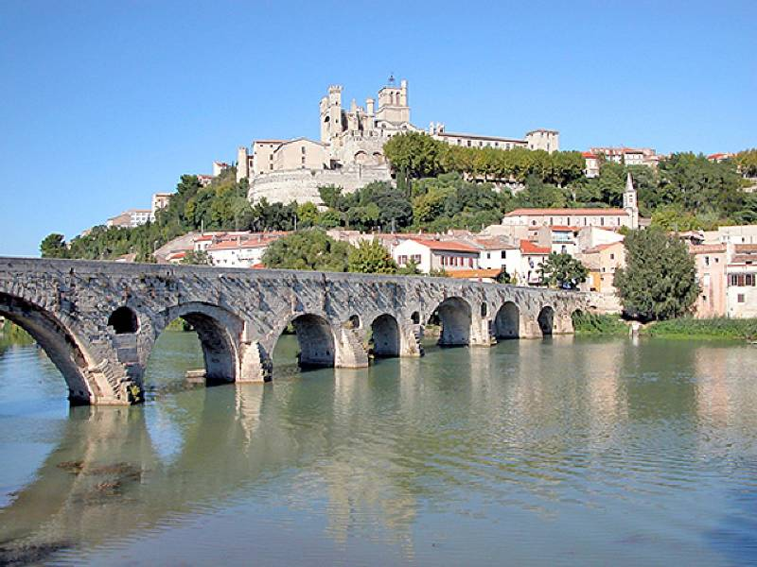
Сотрудничество Ставрополь – Безье началось еще в 1981 году. Через десять лет после начала побратимства завязалась дружба между ставропольским ансамблем народной песни «Лада» и французским хором «Брамайер», который занимается возрождением старинных песен и живо интересуется национальными культурами, в особенности российской.
Договор о побратимстве города Ставрополя с французским городом Безье подписан в 1982 году. Отношения между городами характеризуются определенной стабильностью. Постоянно поддерживаются тесные связи на уровне муниципалитетов. Осуществляются визиты официальных делегаций с целью обмена опытом в области социально-экономического развития города, ознакомления с работой коммунальных служб муниципалитетов, предприятий торговли и общественного питания.

Дополнительную информацию о развитии побратимских связей нашего города и г. Безье можно найти на сайте: www.stavadm.ru

Безье — один из самых старых городов Франции, основанный предположительно в VII веке до н. э. Безье – маленький город на юге Франции в регионе Лангедок-Руссильон. Расположен всего в 12 км от побережья Средиземного моря. Население Безье - около 75 тысяч человек. В городе имеется множество исторических памятников, свидетельствующих о его богатом историческом прошлом: античный амфитеатр, собор Святого Назария (первое упоминание в VIII веке), церковь Святой Мадлены (XI век), Южный канал (XVII век).
Выгодное естественное расположение Безье на важнейших торговых путях и наличие современных автодорог, связывающих города Юга Франции, способствует развитию туризма. Для привлечения туристов в городе проводятся традиционные праздники и всевозможные фестивали.
Самый знаменитый монумент Безье – собор Святого Назария XIII века – стоит на возвышенности и виден издалека, величественно заявляя о статусе города и его прошлом. Когда–то, в 36 году до нашей эры, через это место пролегала дорога из Рима на юг Испании. Она считалась важным торговым маршрутом. На этом месте во время крестового похода находилось укрепление. В эти времена город-крепость стал свидетелем массового сражения, погибло 20000 человек, некоторым удалось спастись, спрятавшись за мощными стенами Собора Святого Назария.
Затем вокруг крепости был построен город. Сейчас Собор находится в окружении маленьких улочек. Со смотровой площадки виден старый мост через известный канал Дю Меди IV века, наследие ЮНЕСКО, протяженностью 240 километров. Он соединяет город Сет на Средиземном море и Тулузу, пересекая маленькие колоритные деревни.
В средние века через город Безье проходили винные дороги, а в богатых домах жили успешные виноделы Франции. Особняки тех времен и сейчас украшают центральную променад Аллею Поль Рике. На этой улице размещен музей истории города, его экспозиции рассказывают о временах римских завоевателей и виноделии.

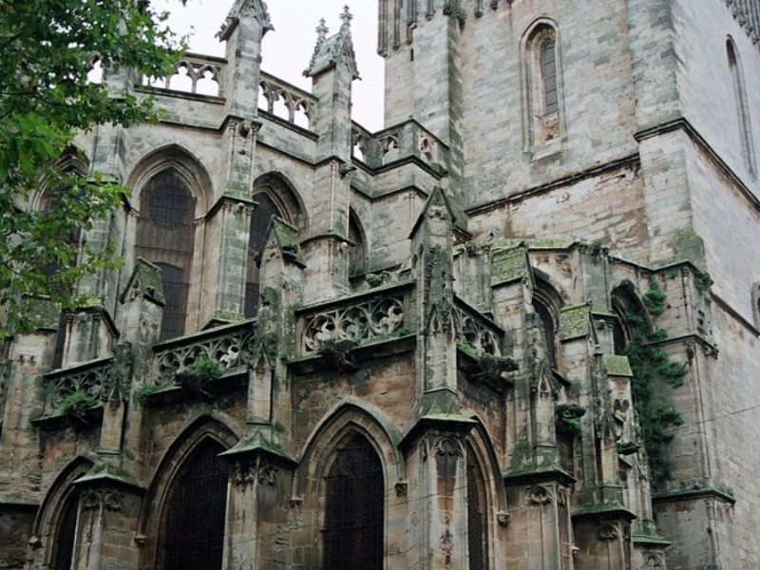
Дополнительную информацию о городе Безье можно найти на сайте: http://www.ville-beziers.fr/

Библиографический список литературы

Арзуманян, М. Лягушки – только в ресторане : [профессиональный хор «Брамайр» из французского города Безье побывал на Ставрополье] / М. Арзуманян // Утро. – 1991. – 7 августа. – С. 8–9.
Безье и Ставрополь : песня [слова и музыка Н. Зинченко] // Вечерний Ставрополь. – 1991. – 14 сентября.
«Безье на пороге нового тысячелетия» : [события минувшего года и направления на 2000 год] // Вечерний Ставрополь. – 2000. – 2 марта.
Безье – праздник : [о том, как живет город–побратим – Безье] // Вечерний Ставрополь. – 2001. – 14 июля. – С. 2.
Берштейн, А. Знать друг друга… : [о побратимских отношениях между Ставрополем и Безье] / А. Берштейн // Ставропольская правда. – 1986. – 26 апреля. – С. 4.
Визит делегации из Безье продолжается : [о пребывании в Ставрополе муниципальной делегации французского города Безье] // Ставропольская правда. – 1984. – 22 июня.
В краю винограда и хлеба : [о побратимских отношениях между Ставрополем и Безье] // Молодой ленинец. – 1987. – 19 сентября. – С. 6.
Викторова, М. Гости из Франции : [делегация из города–побратима Безье посетила Ставрополь] / М. Викторова // Ставропольская правда. – 1987. – 20 сентября. – С. 3.
Гости из Безье : [делегация из города–побратима Безье посетила на Ставрополь] // Ставропольская правда. – 1987. – 23 мая. – С. 1.
Дикалова, Н. Дружить – все дороже : [делегация из Ставрополя побывала в городе побратиме Безье] / Н. Дикалова // Вечерний Ставрополь. – 1993. – 29 апреля.
Дружинина, Т. Гости из Безье на Ставрополье : [делегация из города–побратима Безье побывала на Ставрополье] / Т. Дружинина // Ставропольская правда. – 1987. – 16 сентября. – С. 1.
Дубинина, В. Дар города Безье : [о поездке делегации Ставрополя в город–побратим Безье рассказал Николай Наумов] / В. Дубинина // Вечерний Ставрополь. – 1999. – 13 марта. – С. 3.
Дубинина, В. «Из России – с любовью» : [о визите делегации Ставропольского краевого центра в город Безье] / В. Дубинина // Вечерний Ставрополь. – 2000. – 16 декабря. – С. 5.
Дьяченко, Л. Весна в Лиможе : [о договоре по обмену студентами Ставрополь – Безье] / Л. Дьяченко // Вечерний Ставрополь. – 1991. – 19 февраля.
Жигалов, Н. Безье далёкий и близкий : [о городе–побратиме Безье] / Н. Жигалов // Ставропольская правда. – 1987. – 25 апреля. – С. 3.
Жигалов, Н. Заботы трудовой Франции : [о побратимских отношениях между Ставрополем и Безье] / Н. Жигалов // Молодой ленинец. – 1986. – 23 апреля. – С. 2.
Жигалов, Н. Мирный десант : [о визите делегации Ставропольского краевого центра в город Безье] / Н. Жигалов // Ставропольская правда. – 1989. – 7 ноября.
Загайнов, А. Услышаны – значит поняты : [Ставрополь посетили артисты фольклорного хора «Брамайр» из города Безье] / А. Загайнов // Ставропольская правда. – 1991. – 24 июля.
Из истории наших взаимоотношений : [о побратимских отношениях между Ставрополем и Безье] // Вечерний Ставрополь. – 1990. – 7 июля.
Карлова, Т. Побратимы : [о дружеских связях города Ставрополя и Безье] / Т. Карлова // Ставропольская правда. – 1984. – 29 апреля. – С. 4.
Ковалевская, Л. Французы за сотрудничество : [о рабочей встрече губернатора Ставропольского края В. Зеренкова с полномочным послом Французской Республики в РФ Жаном де Глиниасти] / Л. Ковалевская // Ставропольская правда. – 2012. – 22 сентября. – С. 1.
Краснянский, Е. Новосёлы Дома дружбы : [встреча ставропольцев с французскими лицеистами] / Е. Краснянский // Молодой ленинец. – 1984. – 12 апреля. – С. 3.
Маслов, Н. Ставрополь – Безье города–побратимы : [о визите делегации Ставропольского краевого центра в город Безье] / Н. Маслов // Ставропольская правда. – 1982. – 26 декабря. – С. 3.
Панаско, И. Ставропольцы впервые услышали песни трубадуров в оригинальном исполнении : [в Ставрополе состоялось открытие «Дней французского города–побратима Безье»] / И. Панаско // Ставропольские губернские ведомости. – 1999. – 16 сентября. – С. 4.
Попов, В. Ставрополь – Безье : [о создании в краевом центре отделения Общества дружбы СССР – Франция] / В. Попов // Ставропольская правда. – 1981. – 26 ноября. – С. 3.
Породнились города : [о побратимских отношениях между Ставрополем и Безье] // Молодой ленинец. – 1987. – 25 апреля. – С. 1.
Пухальская, Г. Дружбе между Безье и Ставрополем крепнуть и процветать : [о подписании соглашения о сотрудничестве] / Г. Пухальская // Ставропольские губернские ведомости. – 1994. – 17 мая.
Пшеничникова, К. Бонжур, Безье! : [об участии в работе ІІІ встречи советских и французских городов] / К. Пшеничникова // Ставропольская правда. – 1981. – 24 ноября. – С. 4.
Ставрополь – Безье: учимся друг у друга : [делегация муниципальных служащих города Безье в Ставрополе] // Вечерний Ставрополь. – 1996. – 9 октября. – С. 2.
Усова, И. Концерты в Безье : [культурные контракты Ставрополя] / И. Усова // Ставропольская правда. – 1992. – 23 декабря.
Чеха, Н. Встреча в исполкоме городского Совета : [делегация города Безье в Ставрополе] / Н. Чеха // Вечерний Ставрополь. – 1990. – 10 июля.
Шипова, В. Рукопожатие: «Люминофор» – «Европа медикаль» : [о договоре с французской фирмой о поставке в Ставрополь медицинского оборудования] / В. Шипова // Вечерний Ставрополь. – 1991. – 27 апреля.

Ставрополь – Де Мойн
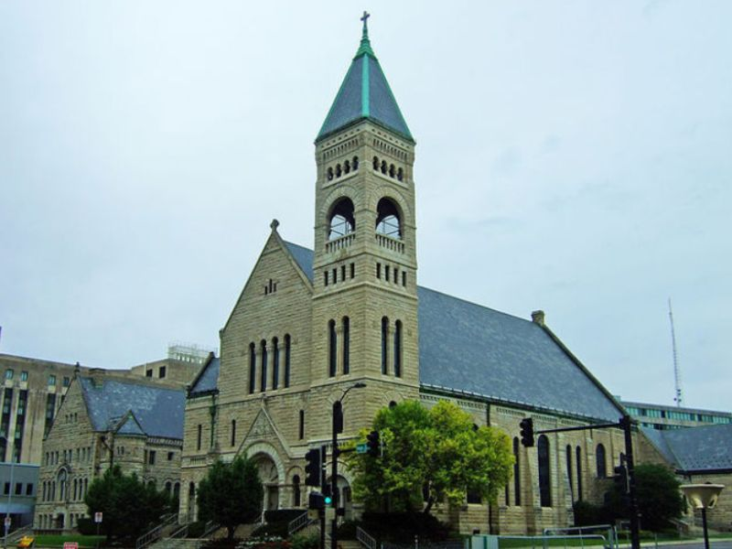

27 июля 1992 года было подписано Соглашение об установлении дружественных связей между городами–побратимами Ставрополем и Де Мойном, которое предусматривало развитие сотрудничества в различных направлениях социально-культурной сферы.
В ходе его реализации большое внимание уделялось организации обмена опытом работы органов местного самоуправления и сотрудничества в рамках «Программы обучения и подготовки муниципальных работников породненных городов СНГ и США». Осуществлён обмен официальными делегациями и группами представителей предпринимательских структур городов–побратимов, в ходе, которого участники ознакомились с основами и структурой законодательной и исполнительной ветвей власти, опытом работы в области коммунального хозяйства, транспорта, жилищного строительства, организацией оказания социальной помощи населению.

Дополнительную информацию о развитии побратимских связей нашего города и Де Мойна можно найти на сайте: www.stavadm.ru

Город Де Мойн – столица штата Айова (США). История города восходит к 1834 году, когда было решено основать форпост на берегу реки Ракун, который был назван Форт Де Мойн. В 1857 году Форт Де Мойн переименован в город Де Мойн и объявлен столицей штата Айова. В первой половине XX века в городе стремительными темпами осуществлялось строительство дорог и мостов, началось активное жилищное строительство. Во второй половине XX века продолжался бурный рост экономики, ориентированной на улучшение жизни населения.
Сегодня Де Мойн – один из крупнейших деловых центров США. В городе и пригородах Де Мойна проживает более 640 тысяч жителей. Население занято в основном в сферах обслуживания, торговли, образования и культуры.
В городе осуществляют деятельность крупнейшие страховые компании страны, которые предлагают широкий спектр услуг. Де Мойн является одним из основных лидеров страхового бизнеса и торгово-финансовым центром сельскохозяйственного района, в котором ежегодно проводятся крупнейшие ярмарки. Здесь расположены предприятия по производству сельскохозяйственных машин, пластмасс, химической, текстильной и перерабатывающей промышленности.


Библиографический список литературы

Американские женщины на Ставрополье : [на Ставрополье прибыла группа американских женщин из города–побратима Де Мойна] // Вечерний Ставрополь. – 1991. – 17 августа.
Бодрова, О. Бизнес не знает границ : [с целью расширения культурных и профессиональных контактов делегация Ставропольского края побывала в США] / О. Бодрова // Ставропольские губернские ведомости. – 2000. – 8 декабря. – С. 4.
Бондарев, С. Главное преодолеть обыденность : [в Ставрополе побывала профессиональная американская актриса Джейн Кокс] / С. Бондарев // Вечерний Ставрополь. – 1991. – 16 октября.
Бродский, Е. Занавес приподнимается : [о сотрудничестве Ставропольского края с американским штатом Айова] / Е. Бродский // Молодой ленинец. – 1989. – 26 октября.
Быкова, Н. Привет шлёт Айова : [впервые в фестивале «Музыкальная осень Ставрополья» принимают участие музыканты из американского штата Айова] / Н. Быкова // Ставропольская правда. – 1993. – 7 октября.
«Вверх по ведущей вниз лестнице…» : [в Ставрополе побывала делегация работников образования из американского штата Айова] // Ставропольская правда. – 1992. – 23 июня.
Визит в Айову – итоги и перспективы : [о визите делегации городской Думы Ставропольского края в сенат генеральной ассамблеи штата Айова] // Ставропольская правда. – 1996. – 30 апреля.
Глебова, М. Люди дела : [о сотрудничестве Ставрополя с американским городом Де Мойна] / М. Глебова // Ставропольская правда. – 1990. – 15 сентября. – С. 2.
Глебова, М. Между нами, женщинами, говоря… : [беседа с группой ставропольчанок вернувшихся из поездки в США] / М. Глебова // Ставропольская правда. – 1990. – 12 июня.
Дегтеренко, В. Посеем вместе семена дружбы : [о пребывании делегации из города Де Мойна в Ставрополе] / В. Дегтеренко // Кавказская здравница. – 1989. – 2 ноября.
Дмитрова, М. Языком души и дружбы : [из творческой поездки по штату Айова США вернулась группа Ставропольского краевого театра драмы] / М. Дмитрова // Ставропольская правда. – 1991. – 15 июня. – С. 13.
Евтушенко, Н. Уроки для бизнесмена получили ставропольские специалисты, побывавшие в американском штате Айова / Н. Евтушенко // Кавказская здравница. – 1990. – 11 сентября.
Жогин, Б. Проект «Муниципальная учёба» : [стажировка в Айове заместителей мэров городов Ставрополья] / Б. Жогин // Ставропольская правда. – 1995. – 8 декабря.
Катаев, А. Команда президентов : [представители ассоциации баскетбольных тренеров штата Айова посетили Ставрополь] / А. Катаев // Вечерний Ставрополь. – 1991. – 4 июня.
Климат доверия по обе стороны океана : [официальная делегация Ставропольского края посетила город–побратим Де Мойн] // Ставропольская правда. – 1995. – 22 ноября.
Колонтаевская, Е. Через побратимство к партнёрству : [о побратимских отношениях между Ставрополем и Де Мойном] / Е. Колонтаевская // Ставропольская правда. – 1998. – 23 июня. – С. 1.
Наш опыт будет полезен и вам : [о деловых контактах между Ставрополем и американским городом Де Мойн] // Кавказская здравница. – 1988. – 20 декабря. – С. 1.
Никитин, Ю. Визит милосердия : [на Ставрополье побывала группа активистов Красного креста из американского штата Айова] / Ю. Никитин // Ставропольская правда. – 1991. – 11 сентября.
Пономарёв, Е. Помочь обрести надежду : [делегация американских миссионеров из Де Мойна в Ставрополе] / Е. Пономарёв // Вечерний Ставрополь. – 1993. – 27 апреля.
Попов, В. Нет ничего ценнее дружбы : [сотрудничество спортсменов Ставрополя и города Де Мойна штат Айова] / В. Попов // Ставропольская правда. – 1991. – 22 мая.
Представительство США в Ставрополе : [в Ставрополе открылось представительство американской общественной организации «Гражданский союз внешних связей»] // Ставропольские губернские ведомости. – 1996. – 25 января. – С. 2.
Рыбалко, Е. Бренстед будет смотреть на Эльбрус : [пресс-конференция губернатора Ставропольского края по итогам поездки в американский город Де Мойн] / Е. Рыбалко // Ставропольская правда. – 1997. – 16 октября. – С. 1.
Ставрополье – Айова : [делегация Ставропольского края посетила американский штат Айова] // Кавказская здравница. – 1989. – 3 ноября.
Токмакова, О. Делегация из штата Айова согласовала конкретные проекты в рамках договора о побратимских связях со Ставропольем / О. Токмакова // Ставропольские губернские ведомости. – 1996. – 7 июня. – С. 1, 2.
Травянская, А. Визит завершился : [в Ставрополе побывал преподаватель истории и политических наук из штата Айова] / А. Травянская // Вечерний Ставрополь. – 1991. – 26 ноября.
Чеха, Н. Ставрополь принимает американских друзей из города–побратима Де Мойна / Н. Чеха // Вечерний Ставрополь. – 1993. – 22 мая.

Ставрополь – Чжэньцзян
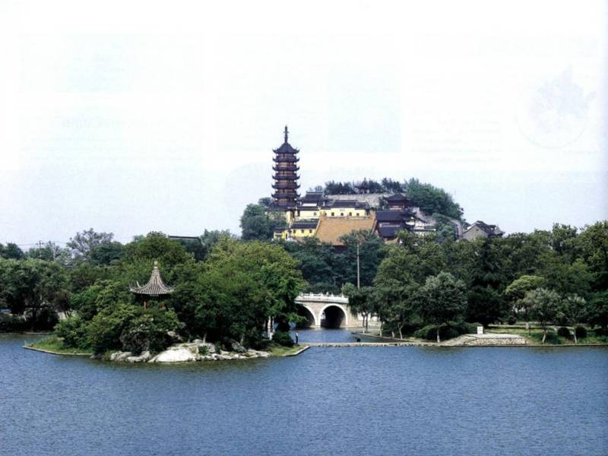

Побратимские связи между Ставрополем и Чжэньцзян установились в 2012 году. Подписание соглашения состоялось 20 декабря 2012 года главой города Ставрополя Георгием Колягиным и мэром города Чжэньцзян госпожой Чжу Сяомин.

Дополнительную информацию о развитии побратимских связей нашего города и Чжэньцзян можно найти на сайте: www.stavadm.ru

Чжэньцзян – крупный портовый, промышленный и туристический город, расположенный в дельте реки Янцзы, в экономически развитом районе южной части провинции Цзянсу. Город находится в 230 км к западу от Шанхая и 50 км к востоку от Нанкина.
Под юрисдикцией города Чжэньцзян находятся три городских уезда (Даньян, Цзуронг и Янчжун), три района (Даньту, Цзинкоу, Жуньчжоу) и Новый район Чжэньцзян. Общая площадь города - 3 847 кв. км, население составляет 3,13 миллионов человек.
Город занимает пятое место по уровню социально-экономического развития в провинции Цзянсу. Чжэньцзян является ведущим городом провинции по уровню роста инвестиций в материальные активы, фактическому использованию иностранного капитала, развитию современной сферы услуг и передовых отраслей промышленности. Город располагает мощной промышленной базой. Здесь расположена особая экономическая зона, где происходит разработка и внедрение самых передовых технологий, крупный транспортный узел, развиты машиностроение, шелкообрабатывающая, целлюлозно-бумажная, фармацевтическая, пищевая промышленность, а также традиционное ремесленное производство. В ходе визита ставропольская делегация посетила университет провинции Цзянсу, где обучаются свыше 42 тысяч студентов и 8 тысяч аспирантов. Руководство университета высказало заинтересованность в налаживании связей с высшими учебными заведениями краевого центра. В 2011 году ВВП города достиг 231 000 миллиона юаней или 11 736 долларов США в расчете на душу населения.

Дополнительную информацию о городе Чжэньцзян можно найти на сайте: http://www.vechorka.ru/gazeta/?b=view&articleID=27069
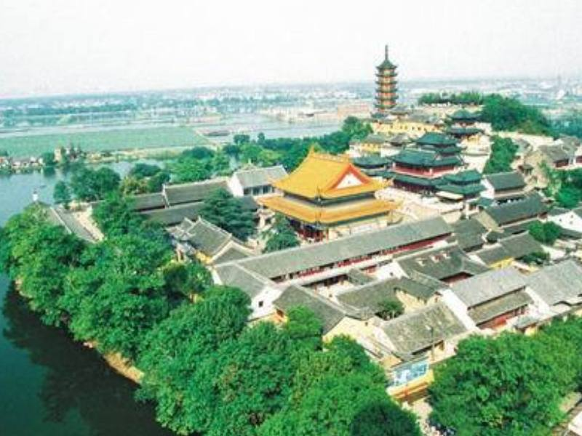

Библиографический список литературы

Маслаков, С. Городу три тысячи лет : [о городе побратиме Чженьцзяне Китайской народной республики] / С. Маслаков // Вечерний Ставрополь. – 2013. – 24 января. – С. 3.
Метелкина, О. Гости из Китая оценили преимущества ставропольских нанотехнологий / О. Метелкина // Вечерний Ставрополь. – 2011. – 1 ноября. – С. 3.
Новый побратим нашего города : [о городе Чженьцзян Китайской народной республики] // Вечерний Ставрополь. – 2012. – 26 декабря. – С. 1.

Ставрополь – Ереван
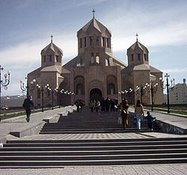

Подписано соглашение об установлении побратимских связях между Ставрополем и Ереваном состоялось 11 октября 2013 года. Соглашение подписали глава города Ставрополя Георгий Колягин и мэр города Еревана Тарон Маргарян.

Дополнительную информацию о развитии побратимских связей нашего города и Еревана можно найти на сайтах:
http://www.regnum.ru/news/1718671.html http://vechorka.ru/gazeta/?b=view&articleID=29678
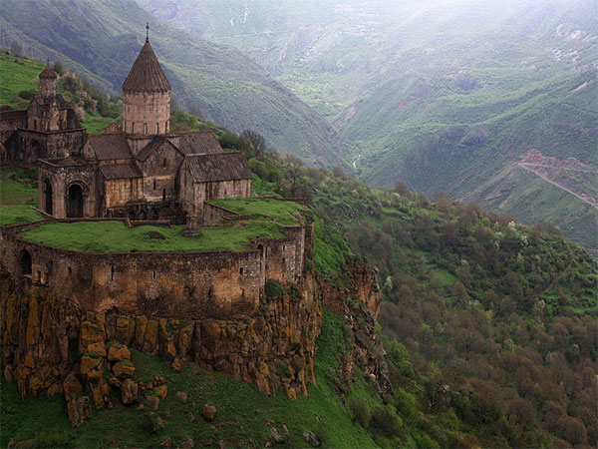

Ереван – столица Армении, один из древнейших городов, основан в 782 г. ​​до н.е.
Расположен на левобережной (по реке Аракс) части Араратской долины. Высота над уровнем моря: от 900 до 1300 м., часть города расположена на вулканическом плато к северу от Араратской долины. Население Еревана составляет 1356000 человек.
Город не раз был разрушен в боях и битвах, но каждый раз возрождался вновь. Современный вид Еревана сформирован за последние 50 лет, и все больше напоминает европейскую столицу с национальным армянским колоритом.
Ереван пользуется популярностью у туристов и это не удивительно: в городе множество достопримечательностей и исторических памятников. В столице Армении сосредоточено множество красивейших церквей, домов-музеев известных и почитаемых людей.

Дополнительную информацию о городе Ереване можно найти на сайтах: http://pantikapei.ru/erevan-gorod-pobratim-kerchi.html http://nado.znate.ru/%D0%95%D1%80%D0%B5%D0%B2%D0%B0%D0%BD

Библиографический список литературы
Ставрополь и Ереван – города-побратимы : [о подписании соглашения об установлении побратимских отношений] // Вечерний Ставрополь. – 2013. – 16 октября. – С. 2.

